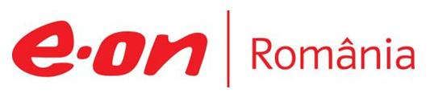

6 februarie 2018

RAPORT ZILNIC

În scopul unei mai bune colaborări, vă rugăm să ne semnalaţi eventualele neplăceri şi să ne oferiţi sugestii pe care le consideraţi necesare creşterii calităţii serviciului de monitorizare.

Informaţii burtiere
În cadrul emisiunii “Bună, România!” de pe postul B1TV, de la ora 19:00, următoarele informaţii au fost vizibile pe burtieră:
- BEI, credit de 1,5 miliarde de euro pentru gazoductul TAP.*

1.Ştiri şi emisiuni din domeniul gazelor

Calificativ:  NEUTRU | Jocuri de putere | RealitateaTV–21:00
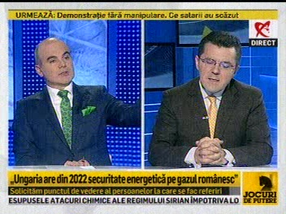 | În cadrul emisiunii „Jocuri de putere” de pe postul RealitateaTV, avându-l ca invitat pe Dan Dungaciu, analist politică externă, pe s-au discutat următoarele subiecte:  - Dan Dungaciu este de părere, referitor la întâlnirea de ieri dintre reprezentanţii României şi ministrul de externe al Ungariei, că ministrul de Externe al Ungariei şi-a îndeplinit toate obiectivele. Acesta mai spune că ieri s-a semnat un memorandum care prevede printre altele că tot gazul românesc din Marea Neagră să fie livrat Ungariei între 2020 şi 2022, mai exact 4,4 miliarde de metri cubi.  - Dan Dungaciu susţine că Ungaria şi-a asigurat prin acest memorandum garanţia că în 2020 va lua gazul României din Marea Neagră şi îşi va asigura cea mai bună protecţie de a nu rămâne fără gaz. Acesta mai spune că suntem în situaţia în care construim conducta BRUA pe banii statului, staţia de transfer, iar OMV vinde tot gazul direct în Ungaria, iar economic vorbind România nu câştigă aproape nimic.

Calificativ:  NEUTRU | Ungaria îndrăzneşte să creadă în PSD | RealitateaTV-18:23  2min 13s  NCN-19:56  1min 13s
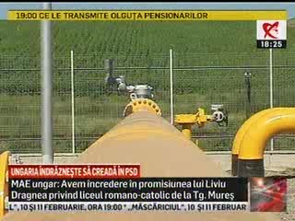 | Ministrul de Externe al Ungariei a discutat ieri cu oficialii români şi despre colaborarea în plan economic, despre posibilitatea ca în viitorul foarte apropiat România să poată deveni un furnizor de gaze pentru Ungaria. Mai exact, ţara noastră s-a angajat să construiască până în 2020 compresoarele cu ajutorul cărora va putea livra Ungariei 1,75 de miliarde de metri cubi de gaz pe an şi până în 2022 să extindă capacitatea, astfel încât partea maghiară să poată achiziţiona 4,4 miliarde de metri cubi de gaz pe an din Marea Neagră.  VIDEO RealitateaTV  VIDEO NCN

Calificativ:  NEUTRU | Rompetrol, verde pentru vânzare | RomâniaTV-18:37  0min 16s
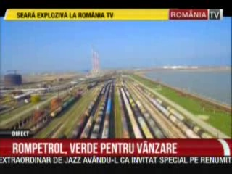 | România vrea să vândă anul acesta 26,7% din pachetul de acţiuni pe care îl deţine la Rompetrol Rafinare Constanţa.  VIDEO RomâniaTV

Calificativ:  NEUTRU | Pericol de explozie, ţeavă de gaz spartă | RomâniaTV-18:05  0min 46s
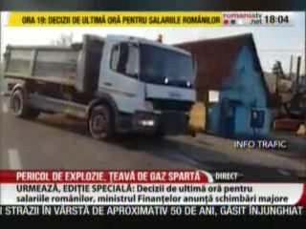 | A fost pericol de explozie în localitatea Dumbrăveni din cauza unor scurgeri de gaze, după ce 2 maşini s-au tamponat şi în urma impactului una dintre ele a rupt o ţeavă de gaze.  VIDEO RomâniaTV

Nu au fost ştiri de interes pe canalele radio.

2.Ştiri şi emisiuni din domeniul energiei

Nu au fost ştiri de interes pe canalele radio – TV.

